
软件过程与管理实验 石家庄铁道大学信息学院

实验1：个人软件过程
本次实验内容是个人软件过程部分，通过本次实验，学生将掌握以下内容：
1、掌握个人软件过程中的基本理念和各个台阶上对应的软件过程和活动。
2、能够使用个人软件过程的辅助工具PSP Studio和Process Dashboard来提高自己的软件开发的管理水平。
3、会用COCOMO II模型对软件工作量进行估计。

[实验任务一]：COCOMO II 软件的使用
实验要求：
- 通过自己看Manual，熟悉COCOMO II软件的使用；
- 验证软件工作量估计_例子.ppt中的例子，结果如下所示：

验证结果 ： 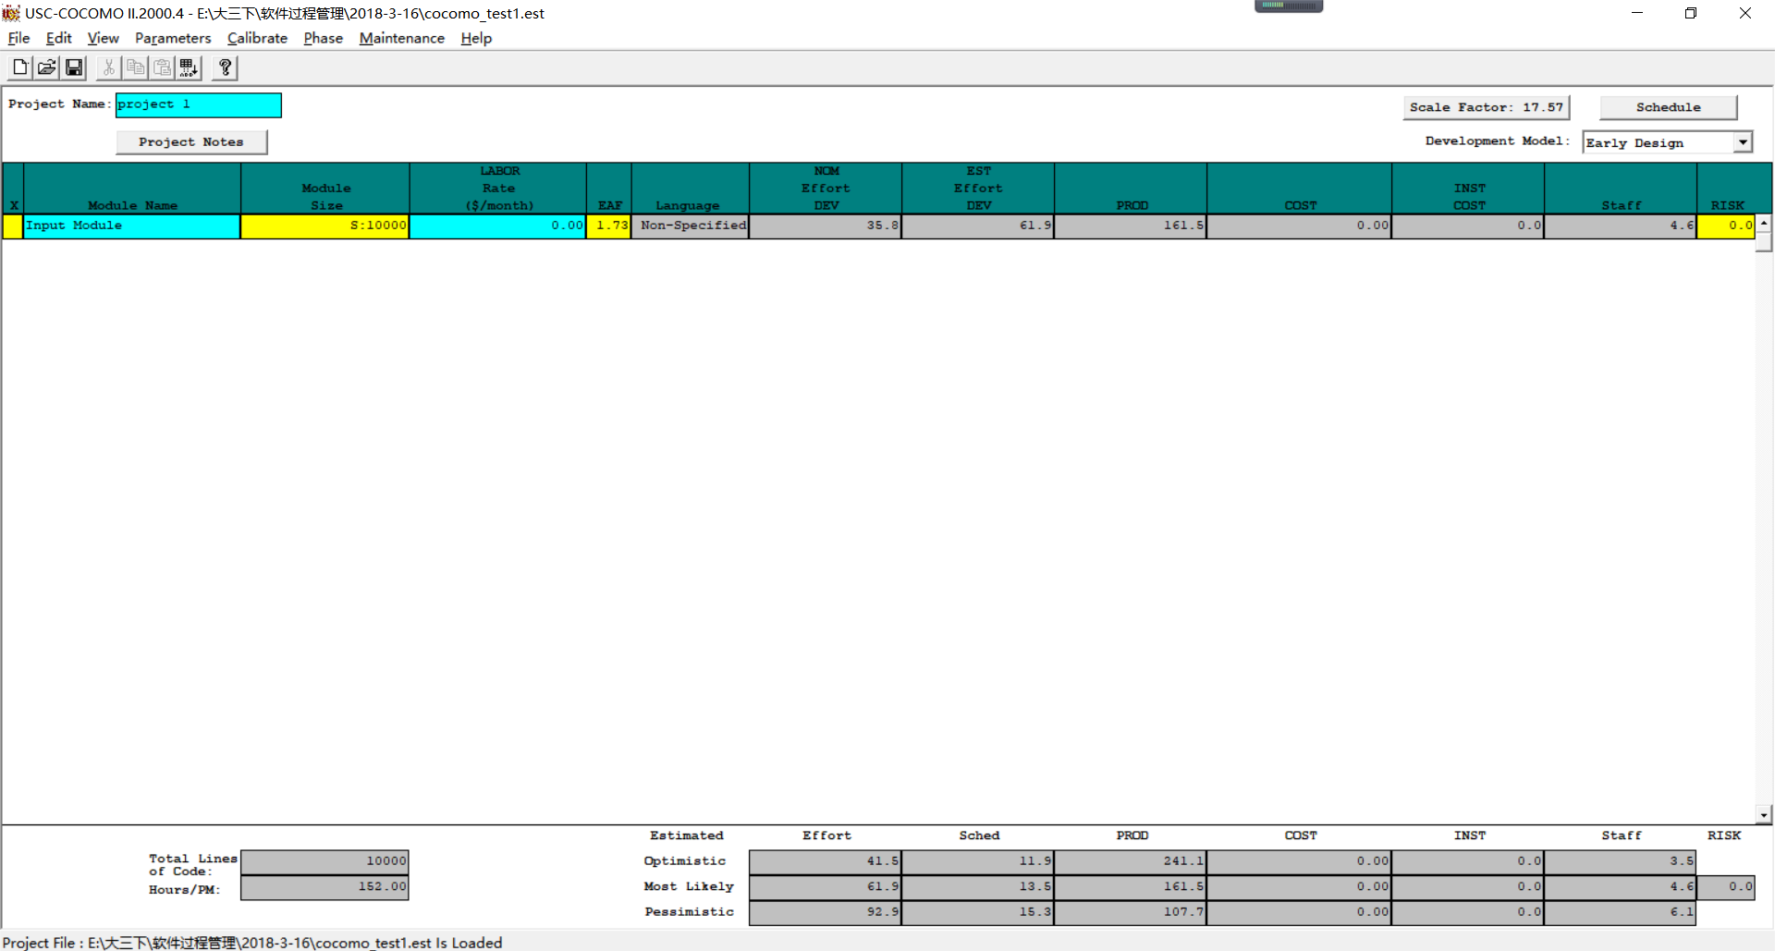
- 提交扩展名为est的COCOMO项目文件，并将结果进行截图。

[实验任务二]：基于PSP的个人软件过程
实验要求：
- 通过阅读Manual，熟悉PSP Studio和Process Dashboard软件的使用；
- 将PSP 2.1等级中的个人软件过程管理方法应用其它课程中的实训项目(或者其他实际项目)，完成该等级上对应的表、模板、日志等文档；
脚本表：
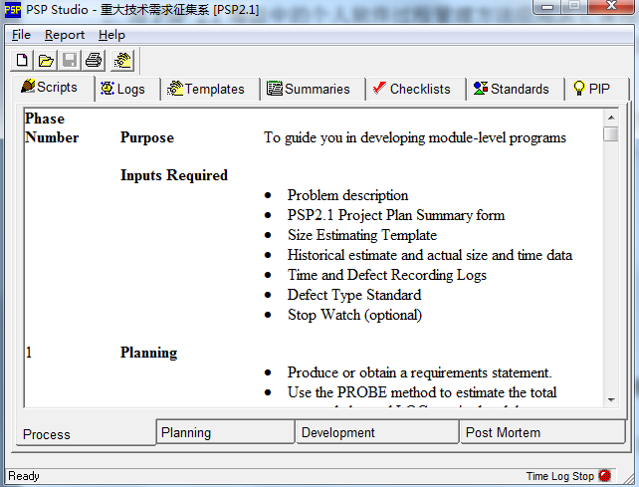
标准表：
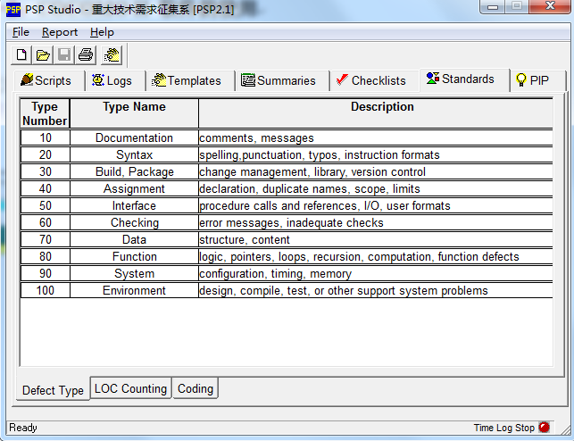
1、操作情景模板
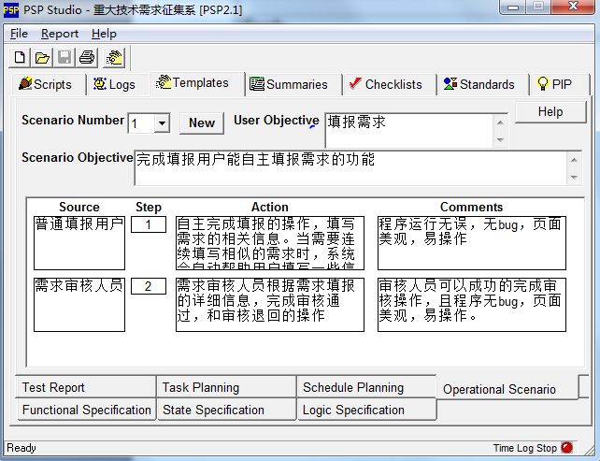
2、功能规格模板：
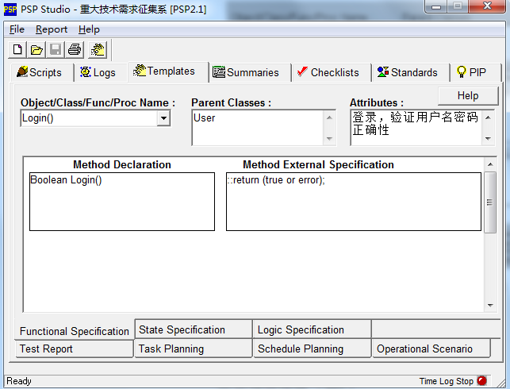
3、状态规格模板
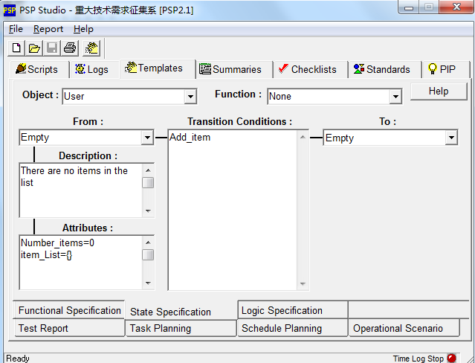
4、逻辑规范模板
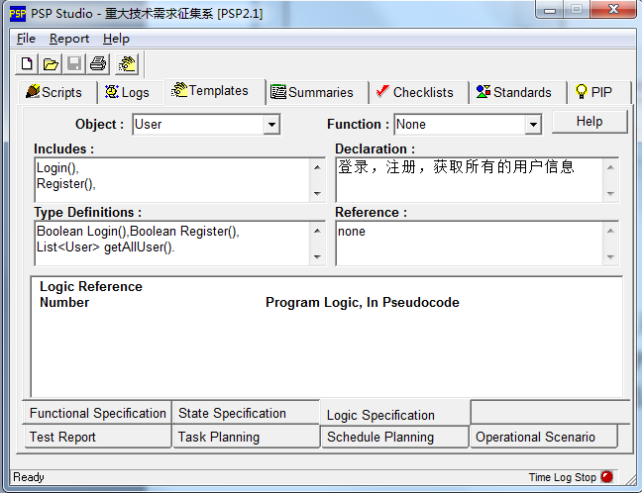
事件记录日志：
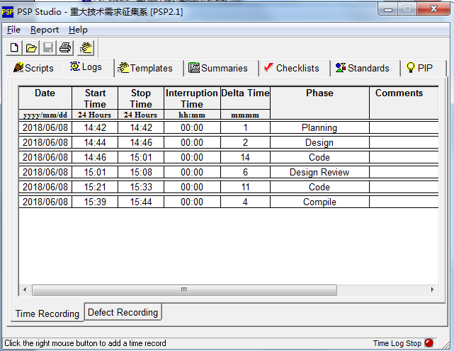
缺陷记录日志：
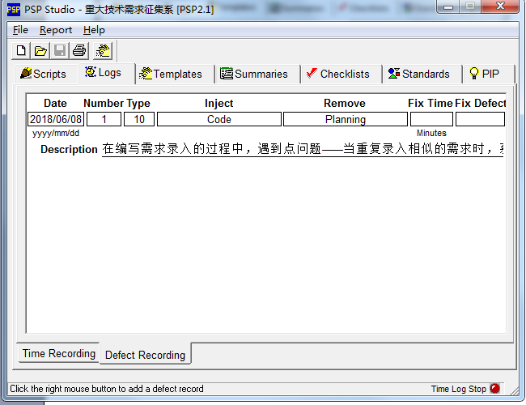

- 利用PSP提供的4个模板完成系统的设计和其中一些模块的设计(登录模块除外)，也可以利用UML中与PSP中4个模板等价的图；
登录用例图
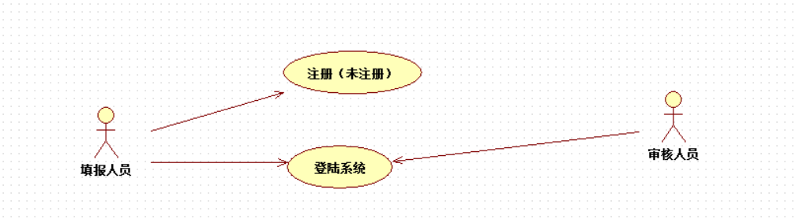
总用例图
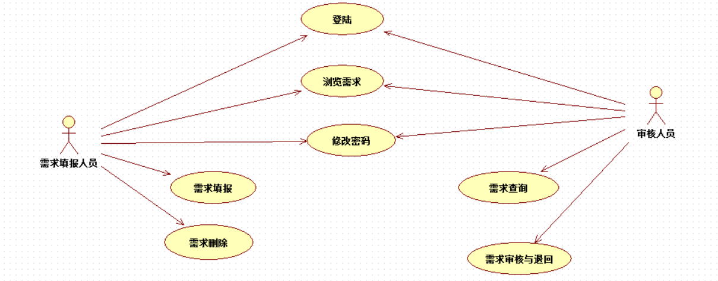
- 提交对应的程序和使用说明文档。

[实验任务三]：代码规范和评审模板的建立
实验要求：
- 根据自己的编程习惯和缺陷，建立自己的代码规范和代码评审标准，并且今后务必加以使用；
代码评审表：

编号 | 问题 | 类别 | 项目总分
1 | 变量和属性是否书写正确? | 基础 | 5
2 | 变量和属性是否被正确的初始化? | 基础 | 5
3 | 所有的属性是否都有正确的访问限制符(private,protected,public)? | 基础 | 5
4 | 每一个类是否都有正确的构造函数? | 基础 | 5
5 | 对于对象和数组引用,是否组确定其值应为非空? | 基础 | 5
6 | 是否存在不同类型数据之间的混合计算? | 基础 | 5
7 | 循环和分支的嵌套是否过深?是否正确? | 基础 | 5
代码规范：
序号 | 类别 | 内容 |  | 说明 | 状态
 |  |  |  |  |  | 错误示例
 | 格式规范 | 花括号 | 左花括号前有空格，不折行；右花括号前无空格，折行；{} 中的语句应该单独作为一行 | 提高可读性 | 建议 | if (i>0) { i ++ };  // 错误, { 和 } 在同一行
 | 格式规范 |  | 在右花括号后面添加标识注释。 | 提高可读性 | 建议
 | 格式规范 | 括号 | 左括号和后一个字符之间不应该出现空格, 同样, 右括号和前一个字符之间也不应该出现空格。不要在语句中使用无意义的括号. 括号只应该为达到某种目的而出现在源代码中。 | 提高可读性 | 建议 | if ((i) = 42) {  // 错误 - 括号毫无意义
 | 格式规范 | 缩进 | 缩进要求采用4个空格，禁止使用制表符（TAB） | 提高可读性 | 建议
 | 格式规范 |  | 方法声明折行时，要求有缩进 | 提高可读性 | 建议
 | 格式规范 |  | 方法调用语句有折行时，要求有缩进 | 提高可读性 | 建议
 | 格式规范 |  | 赋值语句有折行时，要求有缩进 | 提高可读性 | 建议
 | 格式规范 | 折行 | 在逗号之后折行； | 提高可读性 | 建议
 | 格式规范 |  | 在运算符之前折行； | 提高可读性 | 建议
 | 格式规范 |  | 折行后对齐上一行语句同一层的起始位置； | 提高可读性 | 建议
 | 格式规范 | 空行 | 包声明之后需要添加空行 | 提高可读性 | 建议
 | 格式规范 |  | 导入声明之后需要添加空行 | 提高可读性 | 建议
 | 格式规范 |  | 类、接口之间需要添加空行 | 提高可读性 | 建议
 | 格式规范 |  | 方法之间需要添加空行 | 提高可读性 | 建议
 | 格式规范 |  | 逻辑代码段之间需要添加空行 | 提高可读性 | 建议
 | 格式规范 |  | 变量声明和语句之间需要添加空行 | 提高可读性 | 建议
 | 格式规范 | 空格 | 条件圆括号之前； | 提高可读性 | 建议
 | 格式规范 |  | 逗号、分号、类型转义圆括号之后； | 提高可读性 | 建议
 | 格式规范 |  | 运算符号的前后，运算符号包括（赋值、逻辑、关系、比较、数学、位移） | 提高可读性 | 建议
 | 格式规范 | 长度限制 | 检查一个文件的行数不超过2000。 | 提高可读性 | 规则
 | 格式规范 |  | 每行代码不超过120个字符； | 提高代码可读性。 | 规则
 | 格式规范 |  | 方法行数不超过300. | 提高代码可读性。 | 规则
 | 命名规范 | 通用规范 | 命名要有意义，以增加代码可读性 | 提高可读性 | 规则 | String p001 = “abc”；
 | 命名规范 |  | 命名采用对应的英文单词或不易导致混淆的缩写 | 提高可读性 | 规则
 | 命名规范 |  | 在命名长度不超过29的情况下，不要使用单词缩写。 | 命名采用对应的英文单词或不易导致混淆的缩写 | 建议
 | 命名规范 |  | 如果是单词的组合，使用“驼峰式”命名法 | Java的一般规则。 | 建议
 | 命名规范 | 包命名 | 包的名称全部采用小写字母 | Java的一般规则。 | 规则 | com.neusoft.avnc.GIS.search
 | 命名规范 |  | 顶级包名为com.neusoft.avnc。 |  | 规则
 | 命名规范 |  | 包名规则为“顶级包名.项目名称.模块名称”。 |  | 建议
 | 命名规范 | 类命名 | 首字母大写，当Class名由多个单词组成时，每个单词的第1个字母（段落）都要大写。 | Java的一般规则。 | 规则 | public class sampleclass { //错误
 | 命名规范 |  | 类名唯一性。 | 在工程所包含的的包中，每个名字都仅对应一个类。 | 建议
 | 命名规范 |  | 例外Class名的最后要加上“Exception” | 将提高代码的易读性。 | 建议 | public class Sample extends Exception{ //错误
 | 命名规范 |  | Interface名要基于Class名，如果需要与Class名区分，请在开头加上“I” | 将提高代码的易读性。 | 建议
 | 命名规范 |  | 抽象类要基于Class名，名字要以“Abstract”开始，再加上能联想到Subclass名的名字。 | 将提高代码的易读性。 | 建议
 | 命名规范 |  | 接口实现类要基于Class名，并在最后加上“Impl” | 将提高代码的易读性。 | 建议
 | 命名规范 |  | Test Class名的格式为“测试对象Class名 + Test” | 将提高代码的易读性。 | 建议
 | 命名规范 | 方法命名 | 方法的命名应采用含义对应的动词或词组； | 将提高代码的易读性。 | 建议 | public Object sampleSave() {
 | 命名规范 |  | 首字母小写；除第一个字母外，方法名中的每个单词片断的第一个字母采用大写格式。 | 将提高代码的易读性。 | 建议
 | 命名规范 |  | 创建对象的Method名的格式是“"create"+Object名” | 将提高代码的易读性。 | 建议
 | 命名规范 |  | 转换Method名的格式是“"to"+Object名” | 将提高代码的易读性。 | 建议
 | 命名规范 |  | 属性相对应的get 、set方法为set(get)+属性名，属性名第一个字母为大写。 | 将提高代码的易读性。 | 建议
 | 命名规范 |  | 返回boolean变量的Method名,建议使用“is” + 名词，或“has” + 名称，或“can“ + 名词。 | 将提高代码的易读性。 | 建议
 | 命名规范 |  | 成员变量命名，首字母要小写； | Java的一般规则。 | 规则 | private String MinValue;
 | 命名规范 | 常量命名 | 常量全部用static final声明; | Java的一般规则。 | 规则
 | 命名规范 |  | 每个字母均采用大写格式，单词片断之间采用下划线“_”连接，相同类别的常量应使用同一前缀。 | Java的一般规则。 | 规则
 | 注释规范 | 版权注释 | 版权信息必须在 java 文件的开头，包含项目名称、部门及版权信息，比如： | 提高代码可读性，并可以生成规范javadoc文档。 | 建议
 | 注释规范 | 类注释 | 类注释通常放在类定义的前面（类实体以外）。通常详细介绍该类的功能，作者，版本，产生该类的时间和引用其他类等信息。 | 提高代码可读性，并可以生成规范javadoc文档。 | 规则
 | 注释规范 | 方法注释 | 方法注释的注释内容至少要包括描述@param和@return和@exception | 提高代码可读性，并可以生成规范javadoc文档。 | 规则
 | 注释规范 | 修改履历 | 方法注释中包括修改履历记录 | 提高代码可读性，并可以生成规范javadoc文档。 | 规则
 | 注释规范 | 代码注释 | 若要修改单行代码，请在上一行使用单行注释，写明修改原因，人员姓名和日期。并且用单行注释符号注释原行代码 | 提高代码可读性。 | 规则
 | 注释规范 |  | 对于冗余的程序代码，标注为冗余的代码行。并且在该代码的前一行注明注释原因，注释人员姓名和注释日期。 | 提高代码可读性。 | 规则
 | 注释规范 |  | 非通用变量需要注释变量功能； | 提高代码可读性。 | 规则
 | 注释规范 |  | 复杂的分支流程要有分支功能说明注释； | 提高代码可读性。 | 规则
 | 编写规范 | 变量 | 每行只声明了一个变量； | 方便调试，提高可读性和可维护性。 | 规则 | int a,b;
 | 编写规范 |  | 变量使用前确认已初始化； | 未初始化变量容易引起错误，所以要求变量在使用前要初始化。 | 规则 | int a;  a = object.getValue();
 | 编写规范 |  | 不要定义不使用的变量。 | 提高代码可读性。使程序代码清晰、简洁。 | 规则
 | 编写规范 |  | 尽量减少成员变量的个数，尽可能使用局部变量。 | 成员变量个数过多，会使类结构不清晰并增大内存开销，所以要尽量使用局部变量。 | 建议
 | 编写规范 | 表达式 | 在变量与常量作比较时，应该遵循常量在前，变量在后的原则 | 提供代码的可读性。 | 规则 | private final static MAX=100;  public void method(int value) {  if (MAX<value) {  }  }
 | 编写规范 |  | 要使用逻辑清晰的判断表达式。不建议使用三目运算符。 | 这样做有利于调试，并提高代码的可读性。 | 规则 | int count = 100;  boolean bool = count>=50 ? true : false ;
 | 编写规范 |  | 禁止在条件表达式中出现赋值语句。 | 在条件表达式中写赋值语句，这样的表达式不清楚明确。容易引起歧义。分开写逻辑更清晰。 | 规则 | if ((x=y)>3) {  }
 | 编写规范 |  | 在条件表达式中，对每个逻辑判断都使用()，即使没有逻辑上的需求。 | 对每个逻辑判断使用括号，可以增加代码的可读性和可维护性。 | 规则 | if(x == 0 || y == 0) {  }
 | 编写规范 |  | 禁止在逻辑运算符[&&/||]的右操作数中出现++/--运算符和函数调用操作 | 运算时先对 && 或 || 左边的操作数进行运算，然后再对其右边的操作数进行运算。&& 和 || 都是序列点。假如 && 左边的表达式为假，则不再对其右边的表达式求值。只有当 && 左边的表达式为真时，才会对其右边的表达式求值。 | 规则 | boolean b1 = false;  int s=0;  if (b1&&(i<(s=10))) {  }
 | 编写规范 |  | 不要使用隐含的类型转换。例如不要将两个int类型变量的除法结果赋值给float类型变量 | 两个int类型的变量相除，得到的结果也是int类型，小数部分会丢失。 | 规则 | int a = 3;  int b = 4;  double d=a/b;
 | 编写规范 |  | 建议不使用浮点运算。 | 无论是float类型还是double类型的变量，都有精度限制。所以一定要避免将浮点变量用“==”或“！=”与数字比较，应该设法转化成“>=”或“<=”形式。 | 建议 | float f1,f2;  if(f1==0) //Violation  {}  if(f1!=0) //Violation  {}
 | 编写规范 |  | 要求把方法中的重复代码抽象成私有函数? | 有利于代码的维护工作。简化代码结构。 | 规则
 | 编写规范 |  | 避免有多余的实例构造。 | 容器对象未使用前，初始化为null即可。 | 规则 | ArrayList resultList = new ArrayList();  resultList = someObj.getResultList();
 | 编写规范 |  | 不建议使用System.out.println输出 | 为了控制系统中的日志输出，原则上禁止使用System.out.println输出。调试阶段的System.out.println输出在发布时应该注释掉。 | 建议
 | 编写规范 |  | 代码的最后写main()。 | Java一般规则。 | 规则 | class PML {  public static void main (String args[]) { // 错误  System.out.println("Hello, world.");  }  void foo () {  }  }
 | 编写规范 |  | 代码中不存在空块。 | 除去冗余代码，使代码简洁。 | 规则 | if (a>b) {  a = b;  } else {  }
 | 编写规范 | 流程控制 | 单个的循环、条件语句也要求加{}。 | 这样做的好处是便于代码的修改、增删，有利于以后的代码维护工作。 | 规则 | if (a>b)  a = b;
 | 编写规范 |  | 不要在if/while/switch条件表达式中使用++/--运算符 | 提高代码的可读性和可维护性。而且这样的代码容易引起歧义。 | 规则 | int k=0;  while(k++ < 10)  {  }
 | 编写规范 |  | 每个if-else if-else语句都有最后一个else以确保处理了全集。 | 保证程序逻辑严谨，提高容错性；另外清楚的写明各种条件分支的处理有利于以后的代码维护工作。 | 规则 | if(c > 100)  {  return 1;  }  else if(c > 50)  {  return 2;  }
 | 编写规范 |  | 每个switch-case语句都有最后一个default以确保处理了全集。 | 保证程序逻辑严谨，提高容错性；另外清楚的写明各种条件分支的处理有利于以后的代码维护工作。 | 规则 | switch(value)  {  case 0:  i=1;  break;  case 1:  i=2;  break;  }
 | 编写规范 |  | switch中，每一条case分支必须使用break语句结束 | 每个case 语句的结尾不要忘了加break，否则将导致多个分支重叠；如果有意使多个分支重叠，那么需要用注释加以说明，以明确显示出这种代码结构符合代码作者的意图。 | 规则 | switch(value)  {  case 0:  i=1;  case 1:  i=2;  default:  }
 | 编写规范 |  | 不要使用goto语句 | goto语句会破坏结构化的设计风格，会带来很多的隐患，许多语言都不建议使用，java也是一样的。 | 规则
 | 编写规范 | 循环 | 避免在循环体内建立新对象。 | 如果在循环体内用到新对象，需要在循环体开始以前构建好该对象。并且在一次循环中还要清除掉该对象，下循环再重新构建。 | 规则 | for(int i=0;i<100;i++) {  SimpleObject so = new SimpleObject();  }

- 需要提交代码规范和代码评审标准两个表格，使用Word即可。

